Kooperationsprojekt in der Aus- und Weiterbildung: TH Wildau übergibt Mini-Truck an Annedore-Leber-Berufsbildungswerk Berlin
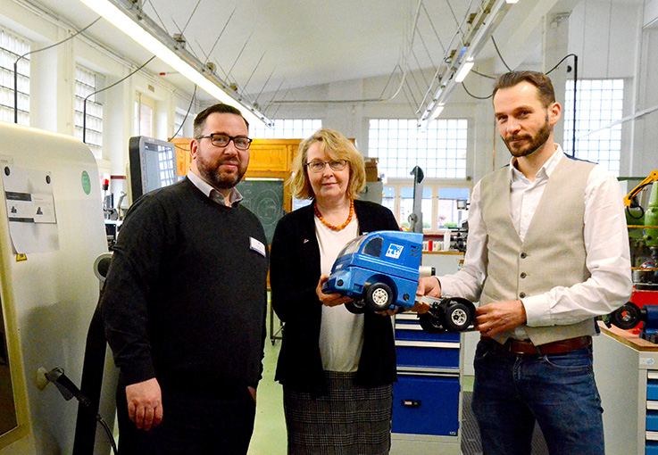
Bildunterschrift: Am 1. April übergab eine Delegation der TH Wildau einen der ersten fertiggestellten Miniatur-Trucks an das Annedore-Leber-Berufsbildungswerk Berlin im Rahmen der Kooperation beider Einrichtungen.
Bild: Copyright ALBBW
Subheadline: Kooperation
Teaser:
Seit zwei Jahren kooperieren das Annedore-Leber-Berufsbildungswerk Berlin (ALBBW) und die Technische Hochschule Wildau im Bereich der Aus- und Weiterbildung. Ein zentraler Baustein ist dabei die Produktion von Miniatur-Trucks für Forschungsprojekte zur autonomen Mobilität. Das Ergebnis ihrer Mühen konnten die Projektbeteiligten am 1. April 2022 im ALBBW bestaunen und in Empfang nehmen: Eine Delegation der TH Wildau übergab einen der ersten fertiggestellten Miniatur-Trucks an das ALBBW.
Text:
Seit zwei Jahren kooperieren das Annedore-Leber-Berufsbildungswerk Berlin (ALBBW) und die Technische Hochschule Wildau (TH Wildau) im Bereich der Aus- und Weiterbildung.
Ziel der der Kooperation beider Einrichtungen ist es, durch einen Austausch von Lehrangeboten sowohl bei den Auszubildenden und Studierenden als auch bei den Lehrenden den Blickwinkel auf das Berufsleben, die Berufsfelder und –inhalte zu erweitern, wobei Menschen mit Behinderungen, sozialen Benachteiligungen und/oder individuellen Beeinträchtigungen als selbstverständlicher Teil der Arbeitswelt angesehen werden.
Ein zentraler Baustein der aktuellen Aktivitäten ist dabei die Produktion von Miniatur-Trucks für Forschungsprojekte zur autonomen Mobilität. Auszubildende des ALBBW aus dem Bereich Metalltechnik fertigen hierfür wichtige Serienbauteile auf hochmodernen computergesteuerten Dreh- und Fräsmaschinen unter Anleitung ihrer Ausbilder/-innen.
Das Ergebnis ihrer Mühen konnten die Projektbeteiligten am 1. April 2022 im ALBBW bestaunen und in Empfang nehmen: Eine Delegation der TH Wildau übergab einen der ersten fertiggestellten Miniatur-Trucks an das ALBBW.
Im anschließenden Austausch wurde deutlich, dass beide Bildungseinrichtungen enormes Potenzial in der Zusammenarbeit sehen und diese künftig weiter vertiefen und ausbauen möchten.
Mehr Infos zu den Wildauer Maschinen Werken: www.th-wildau.de/wmw
Mehr Informationen zum Annedore-Leber-Berufsbildungswerk Berlin: https://www.albbw.de/

Fachliche Ansprechperson an der TH Wildau:

Prof. Stefan Kubica
Vizepräsident für Digitalisierung und Qualitätsmanagement
TH Wildau
Hochschulring 1, 15745 Wildau
Tel.: +49 (0)3375 508 327
E-Mail: vp.digitales@th-wildau.de
Web: www.th-wildau.de/stefan-kubica

Pressekontakt Annedore-Leber-Berufsbildungswerk Berlin

Silke Stark
Annedore-Leber-Berufsbildungswerk Berlin
Paster-Behrens-Straße 88,
12359 Berlin
Tel. +49 (0)3066588106
E-Mail: S.Stark@albbw.de
Web: www.albbw.de

Ansprechpersonen Externe Kommunikation TH Wildau:

Mike Lange / Mareike Rammelt
TH Wildau
Hochschulring 1, 15745 Wildau
Tel. +49 (0)3375 508 211 / -669
E-Mail: presse@th-wildau.de

Text: Stark/Lange

